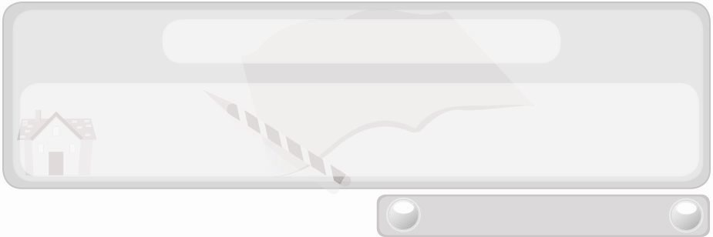
หน่วยการเรียนรู้ที่ 7 งานธุรกิจ
แผนการจัดการเรียนรู้ที่ 46
ประโยชน์ของการจัดเก็บเอกสารการเงิน
ชั้นประถมศึกษาปีที่ 6 เวลา 1 ชั่วโมง

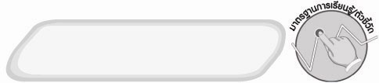
มาตรฐานการเรียนรู้/ตัวชี้วัด

มาตรฐานการเรียนรู้
ง 1.1 เข้าใจการทำงาน มีความคิดสร้างสรรค์ มีทักษะกระบวนการทำงาน ทักษะการจัดการ ทักษะกระบวนการแก้ปัญหา ทักษะการทำงานร่วมกัน และทักษะการแสวงหาความรู้ มีคุณธรรม และลักษณะนิสัยในการทำงาน มีจิตสำนึกในการใช้พลังงาน ทรัพยากร และสิ่งแวดล้อม เพื่อการดำรงชีวิตและครอบครัว
ตัวชี้วัด
ง 1.1 ป.6/1 อภิปรายแนวทางในการทำงานและปรับปรุงการทำงานแต่ละขั้นตอน


จุดประสงค์การเรียนรู้สู่ตัวชี้วัด
1. อธิบายประโยชน์ของการจัดเก็บเอกสารการเงิน (K)
2. เขียนแผนภาพประโยชน์ของการจัดเก็บเอกสารการเงิน (P)
3. เห็นประโยชน์ของการจัดเก็บเอกสารการเงิน (A)


สาระสำคัญ

การจัดเก็บเอกสารการเงินตามขั้นตอนที่ถูกต้อง เอกสารจะไม่สูญหาย ค้นหาและหยิบใช้ได้สะดวก เป็นระเบียบเรียบร้อย และมีข้อมูลหลักฐานไว้ใช้ตรวจสอบสถานะทางการเงิน

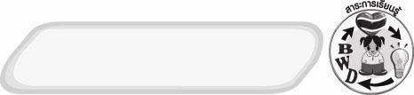
สาระการเรียนรู้

 ประโยชน์ของการจัดเก็บเอกสารการเงิน


คุณลักษณะอันพึงประสงค์

อยู่อย่างพอเพียง
ตัวชี้วัดที่ 5.1 ดำเนินชีวิตอย่างพอประมาณ มีเหตุผล รอบคอบ มีคุณธรรม

สมรรถนะสำคัญของผู้เรียน

ความสามารถในการสื่อสาร


ชิ้นงานหรือภาระงาน (หลักฐาน ร่องรอยแสดงความรู้)
1. แผนภาพประโยชน์ของการจัดเก็บเอกสารการเงิน
2. คำขวัญเชิญชวนให้ผู้อื่นหันมาจัดเก็บเอกสารการเงินให้ถูกต้อง


คำถามท้าทาย
 อาชีพที่เกี่ยวข้องกับการจัดเก็บเอกสารการเงินได้แก่อาชีพอะไรบ้าง

การจัดกิจกรรมการเรียนรู้
1. ให้นักเรียนที่มีประสบการณ์การจัดเก็บเอกสารการเงินในครอบครัวของตนเอง
2-3 คน ออกมาเล่าให้เพื่อนฟังหน้าชั้นเรียน พร้อมบอกปัญหาที่พบในการจัดเก็บเอกสารการเงิน และเสนอแนวทางแก้ไขที่เหมาะสม
2. ให้นักเรียนศึกษาประโยชน์ของการจัดเก็บเอกสารการเงินแล้วร่วมกันแสดงความคิดเห็น โดยครูใช้คำถาม ดังนี้
 การจัดเก็บเอกสารการเงินตามขั้นตอนที่ถูกต้องมีประโยชน์อย่างไร
จากนั้นให้นักเรียนออกมาช่วยกันเขียนแผนภาพความคิดเกี่ยวกับประโยชน์ของการจัดเก็บเอกสารการเงินบนกระดาน ดังตัวอย่าง
มีความเป็นระเบียบ
ใช้เป็นข้อมูลหรือหลักฐานเพื่ออ้างอิงเมื่อต้องติดต่อธุระต่าง ๆ

รู้จำนวนทรัพย์สินหนี้สินที่มีอยู่
หยิบใช้ได้สะดวก
หลักฐานไม่สูญหาย
ประโยชน์ของการจัดเก็บเอกสารการเงิน

3. ให้นักเรียนแบ่งกลุ่มตามความเหมาะสม ร่วมกันเขียนคำขวัญเชิญชวนให้ผู้อื่นหันมาจัดเก็บเอกสารการเงินให้ถูกต้อง แล้วส่งตัวแทนนำเสนอผลงานหน้าชั้นเรียน
4. ให้นักเรียนร่วมกันสนทนาแลกเปลี่ยนความคิดเห็นว่าคำขวัญเชิญชวนให้ผู้อื่นหันมาจัดเก็บเอกสารการเงินให้ถูกต้องที่แต่ละกลุ่มนำเสนอ สื่อความหมายได้เหมาะสมหรือไม่ ถ้า
ไม่เหมาะสมควรปรับเปลี่ยนอย่างไร
5. ให้นักเรียนร่วมกันแสดงความคิดเห็น โดยครูใช้คำถามท้าทาย ดังนี้
 อาชีพที่เกี่ยวข้องกับการจัดเก็บเอกสารการเงินได้แก่อาชีพอะไรบ้าง
6. ให้นักเรียนร่วมกันสรุปความรู้ ดังนี้
 เอกสารไม่สูญหาย ค้นหาและหยิบใช้ได้สะดวก เป็นระเบียบเรียบร้อย
และมีข้อมูลหลักฐานไว้ใช้ตรวจสอบสถานะทางการเงิน เป็นประโยชน์ของการจัดเก็บ
เอกสารการเงิน


การจัดบรรยากาศเชิงบวก
 ให้นักเรียนร่วมกันตอบคำถามท้าทายอย่างอิสระโดยไม่เน้นถูกผิด แต่ต้องอธิบาย
เหตุผลได้


สื่อการเรียนรู้
 ประสบการณ์การจัดเก็บเอกสารการเงินในครอบครัวของนักเรียน

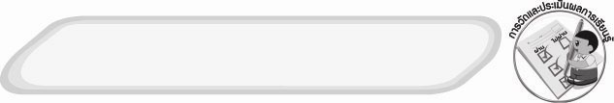
การวัดและประเมินผลการเรียนรู้
1. วิธีการวัดและประเมินผล
1.1 สังเกตพฤติกรรมการเข้าร่วมกิจกรรมของนักเรียน
1.2 สังเกตพฤติกรรมของนักเรียนในการเข้าร่วมกิจกรรมกลุ่ม
2. เครื่องมือ
2.1 แบบสังเกตพฤติกรรมการเข้าร่วมกิจกรรม
2.2 แบบสังเกตพฤติกรรมการเข้าร่วมกิจกรรมกลุ่ม
3. เกณฑ์การประเมิน
3.1 การประเมินพฤติกรรมการเข้าร่วมกิจกรรม
ผ่านตั้งแต่ 2 รายการ ถือว่า ผ่าน
ผ่าน 1 รายการ ถือว่า ไม่ผ่าน
3.2 การประเมินพฤติกรรมการเข้าร่วมกิจกรรมกลุ่ม
คะแนน 9-10 ระดับ ดีมาก
คะแนน 7-8 ระดับ ดี
คะแนน 5-6 ระดับ พอใช้
คะแนน 0-4 ระดับ ควรปรับปรุง

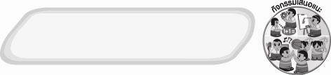
กิจกรรมเสนอแนะ
ให้นักเรียนแบ่งกลุ่มร่วมกันคิดหาวิธีการนำเอกสารการเงินที่ไม่ใช้แล้วมาสร้าง
ผลงานศิลปะหลาย ๆ รูปแบบแล้วจัดแสดงในรูปแบบป้ายนิเทศหรือจัดนิทรรศการตาม
ดุลยพินิจของครูผู้สอน


ข้อเสนอแนะของผู้บริหารสถานศึกษา

______________________________________________________________________________
________________________________________________________________________________________________________________________________________________________________________________________________________________________________________________________________________________________________________________________
______________________________________________________________________________
__________________________________________________________________________________________________________________________________________________________________________________________________________________________________________________________________________________________________________________________________________________________________________________________________________________________________________________________________________________________________________________________________________________________________________________________________________________________________________________________________________________________________________________________________________________________________________________________________________________________________________________________________________________________________________________________________________________________________________________________________________________________________________________________________________________________________________________________________________________________________________________________________________________________________________________________________________________________________________________________________________________________________________________________________________________________________________________________________________________________________________________________________________

ลงชื่อ__________________________(ผู้บริหารสถานศึกษา)
(__________________________)
_________/________/________

บันทึกหลังการสอน

ผลการจัดการเรียนการสอน
______________________________________________________________________________
____________________________________________________________________________________________________________________________________________________________
____________________________________________________________________________________________________________________________________________________________
______________________________________________________________________________

ปัญหา/อุปสรรค
__________________________________________________________________________________________________________________________________________________________________________________________________________________________________________
____________________________________________________________________________________________________________________________________________________________
______________________________________________________________________________

แนวทางแก้ไข
______________________________________________________________________________
____________________________________________________________________________________________________________________________________________________________
____________________________________________________________________________________________________________________________________________________________
______________________________________________________________________________

ลงชื่อ__________________________(ผู้บันทึก)
(__________________________)
_________/________/________

